**《圆（2）》课时作业答案**

**（一）选择题**

1.A 2.A3.B 4.C

**（二）填空题**

5. 6 6.  7. 1.5 8. 4.5

**（三）解答题**

9. （1）证明：连接*OA*，

∵*OA*是⊙*O*的切线，

∴∠*OAE*＝90º.

∵ *C*，*D*分别为半径*OB*，弦*AB*的中点，

∴*CD*为△*AOB*的中位线.

∴*CD*∥*OA*．

∴∠*E*＝90º.

∴*AE*⊥*CE*.

（2）解：连接*OD*，

∴∠*ODB*＝90º.

∵*AE*=，sin∠*ADE*=，



在Rt△*AED*中，.

∵*CD*∥*OA*，

∴∠1＝∠*ADE*.

在Rt△*OAD*中，.

设*OD*＝*x*，则*OA*＝3*x*，

∵，

∴.

解得 ，（舍）.

∴. 即⊙*O*的半径长为.

10.（1）证明：连接*OC*.

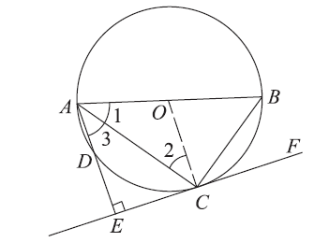∵

∴∠1=∠3.

∵，

∴∠1=∠2.

∴∠3=∠2.

∴.

∵，

∴.

∵ *OC*是的半径，

∴*EF*是的切线.

（2）∵*AB*为的直径，

∴∠*ACB*=90°.

根据勾股定理，由*AB*=5,*BC*=3,可求得*AC*=4.

∵ ，

∴∠*AEC*=90°.

∴△*AEC*∽△*ACB*.

∴.

∴.

∴.

11. 解：（1）如图，作*BE*⊥*OC*于点*E*．

∵ 在⊙*O*的内接△*ABC*中，∠*BAC=*15°，

∴ ．

在Rt△*BOE*中，∠*OEB=*90°，∠*BOE=*30°，*OB=r*，

∴ ．

∴ 点*B*到半径*OC*的距离为．

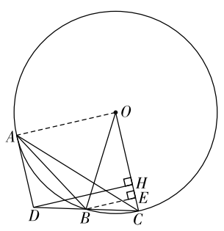（2）如图4，连接*OA*．

由*BE*⊥*OC*，*DH*⊥*OC*，可得*BE*∥*DH*．

∵ *AD*与⊙ *O*相切，切点为*A*，

∴ *AD*⊥*OA*．

∴ ．

∵ *DH*⊥*OC*于点*H*，

∴ ．

∵ 在△*OBC*中，*OB=OC*，∠*BOC=*30°，

∴ ．

∵ ∠*ACB=*30°，

∴ ．

∵ *OA=OC*，

∴ ．

∴ ．

∴ 四边形*AOHD*为矩形，∠*ADH=*90°．

∴ *DH*=*AO=r*．

∵ ，

∴ ．

∵ *BE*∥*DH*，

∴ △*CBE*∽△*CDH*．

∴ ．

12. （1）证明：连接*OC*，如图.

∵ *PA*，*PC*与⊙*O*分别相切于点*A*，*C*，

∴ *OC*⊥*PC*，*OA*⊥*PA*，∠*APC*=2∠*CPO*．

∴ ∠*OCP*=∠*OAP*=90°．

∵ ∠*AOC*+∠*APC*+∠*OCP*+∠*OAP*=360°，

∴ ∠*AOC*+∠*APC*=180°．

∵ ∠*AOC*=2∠*B*，

∴ **．

（2）解： 连接*BP*，如图．

∵ *AB*是⊙*O*的直径，

∴∠*ACB*=90°．

∴∠*ABC+*∠*BAC*=90°．

∵**，

∴ ∠*BAC*=∠*CPO*=∠*APO*.

∵*AC*＝，sin∠*BAC*＝,

∴ ,．

∵，sin∠*APO*＝,

∴ .

∴．